חומר פתוח – לינוקס מערכות הפעלה
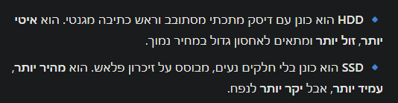
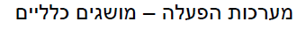
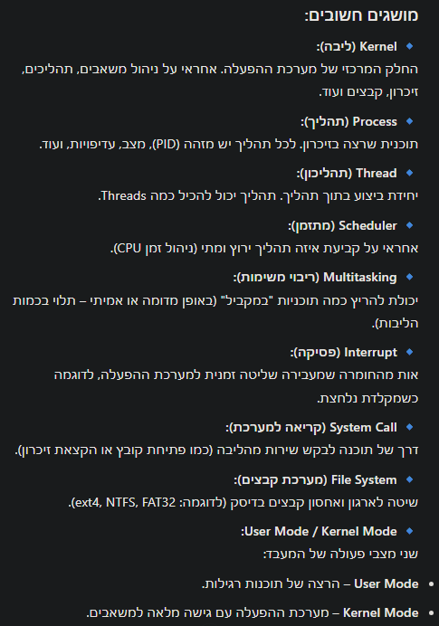
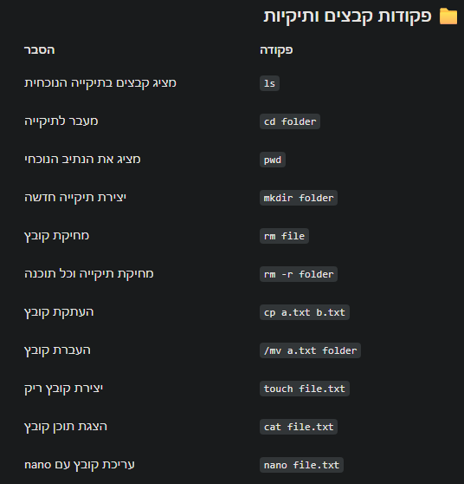
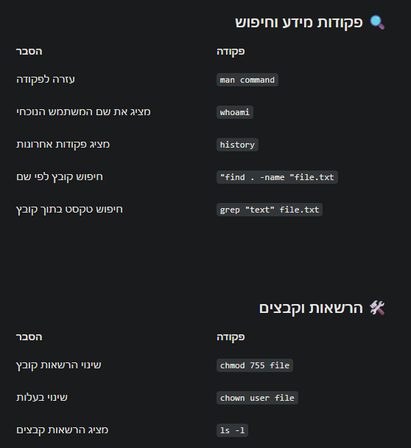
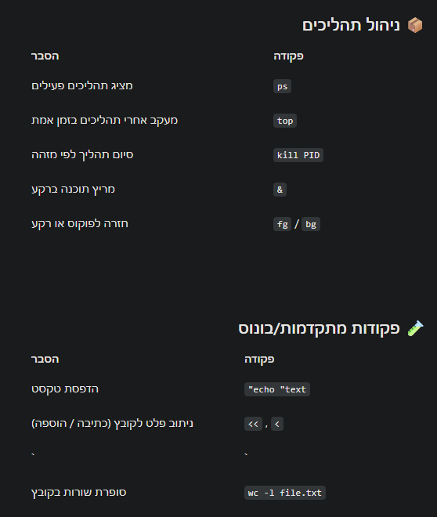
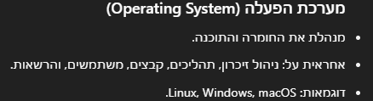
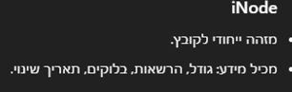

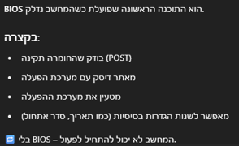

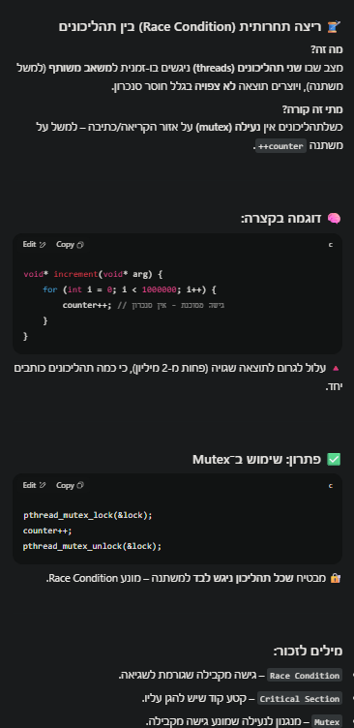

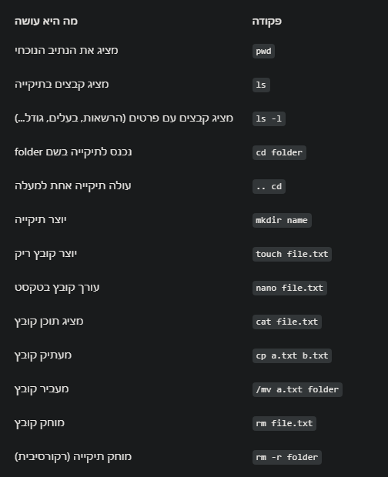
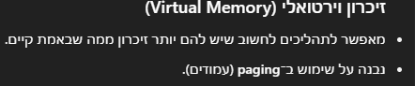

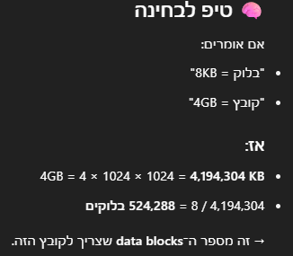
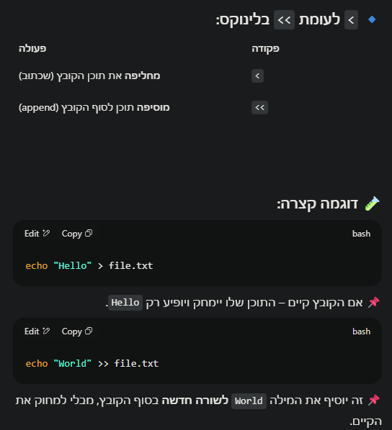
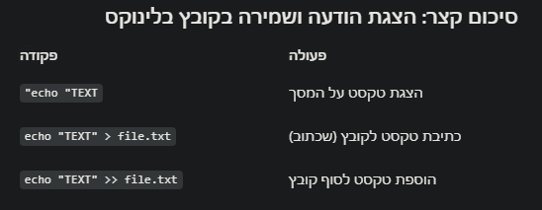

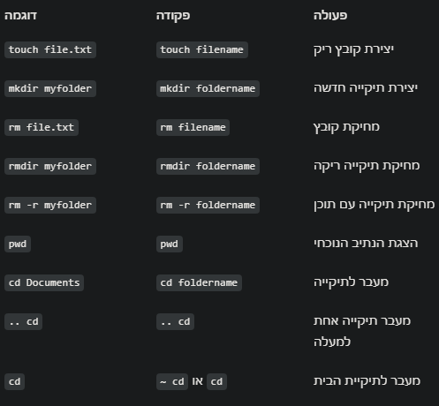
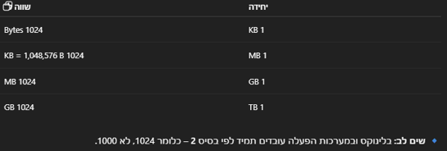
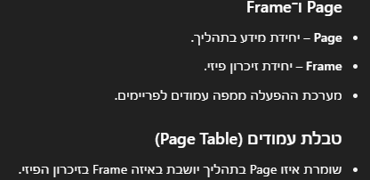
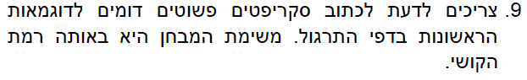
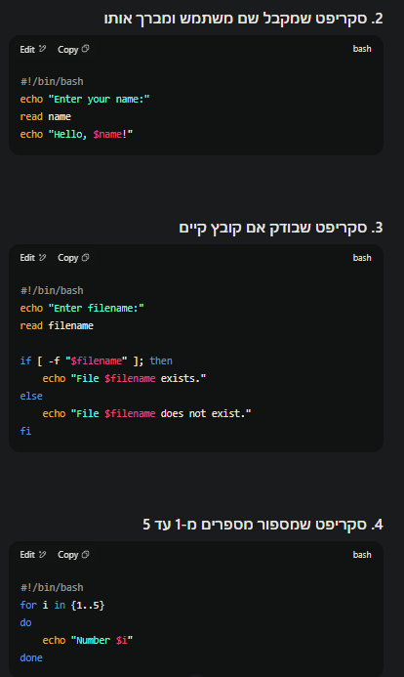

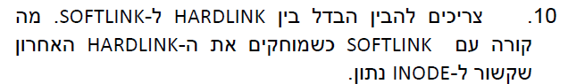
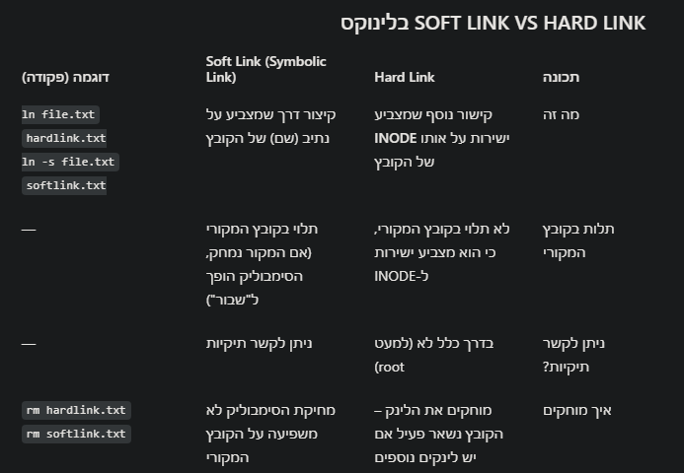
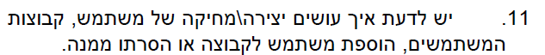
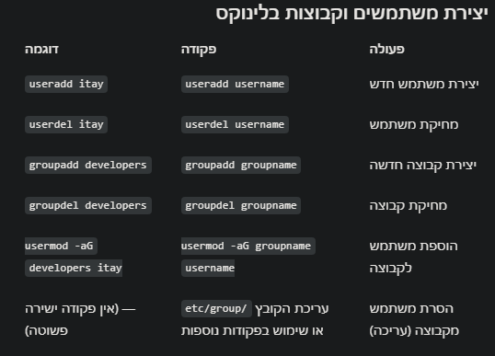
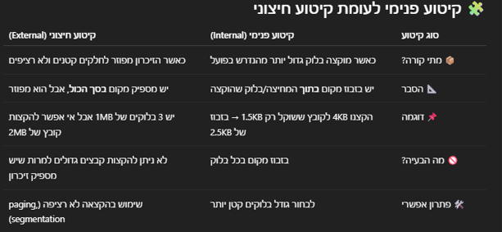
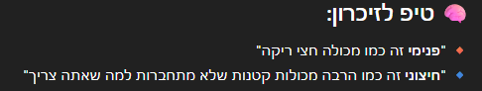
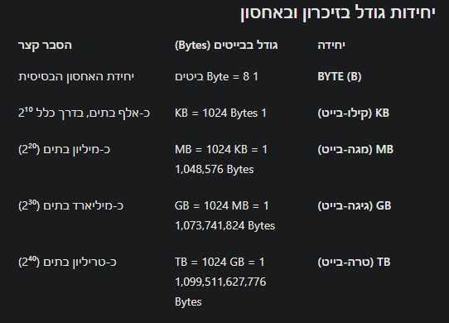
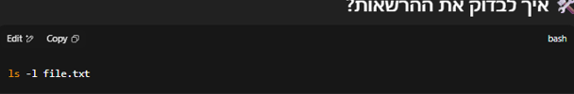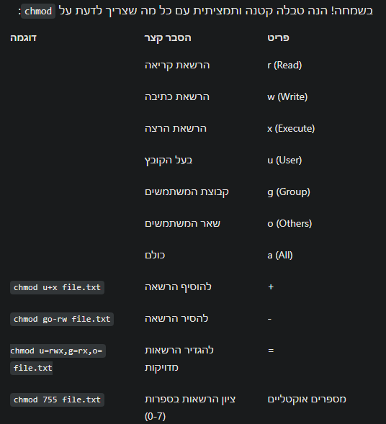
מבחן לדוגמה:
מערכת ההפעלה לא יוצרת תמונות בעצמה, אך מספקת את השירותים (כמו גישה לקבצים, זיכרון וגרפיקה) שתוכנות גרפיות משתמשות בהם ליצירת תמונות
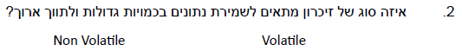

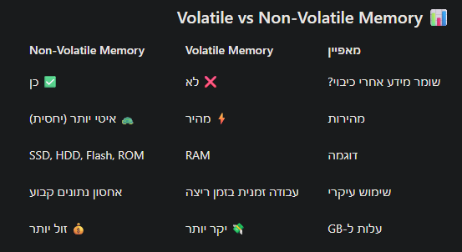
Non-Volatile מתאים כי הוא שומר מידע גם אחרי כיבוי – אידיאלי לאחסון קבוע וגדול.
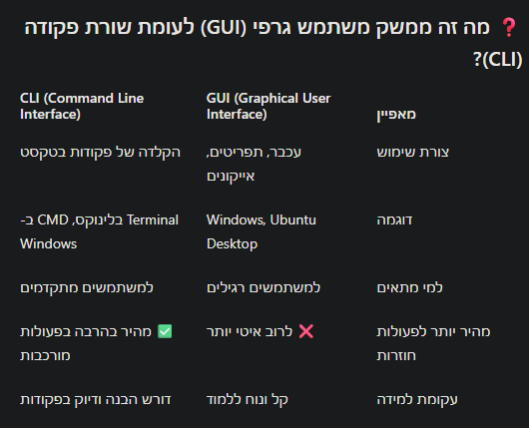
GUI נוח וגרפי – CLI דורש פקודות אבל מהיר ומדויק יותר למשתמשים מנוסים.
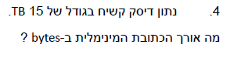
רוחב הפס הוא 44 ביט (6Bytes)
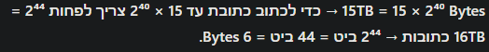
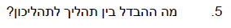
תהליך הוא יחידת ביצוע עצמאית עם זיכרון משלה; תהליכון הוא חלק מהתהליך, משתף זיכרון וקל יותר ליצירה.
שרת מחשבים הוא מחשב שמספק שירותים או משאבים למחשבים אחרים ברשת, כגון אחסון, גישה לאינטרנט, הדפסת מסמכים, או מסדי נתונים.

דוגמה מהחיים:
שרת ווב (Web Server) שמארח אתר אינטרנט אליו גלישה מכל מחשב אחר דרך האינטרנט. אחסון ענן, שרת דואל
לינוקס היא מערכת קוד פתוח עם ליבה מונוליטית ומודולרית מבוססת פקודות, חלונות(Windows) היא מערכת קוד סגור קלה למשתמש מבוססת ממשק גרפי.
להפחית קיטוע פנימי על ידי כתיבת קוד תקין עם טיפול שגיאות ובדיקות מוקדמות למניעת שגיאות ריצה.
להפחית קיטוע חיצוני בעזרת דחייה זמנית, תעדוף קיטועים ושימוש במערכות שמפחיתות הפרעות חיצוניות.
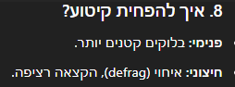

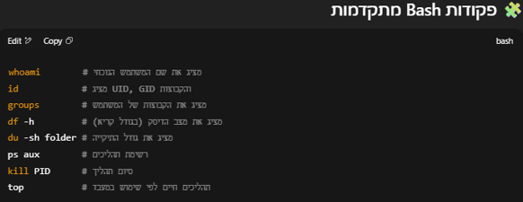
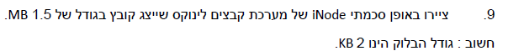
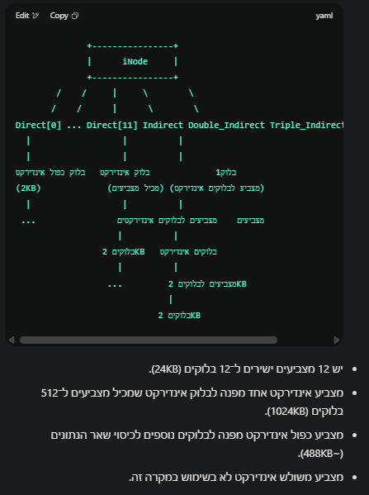
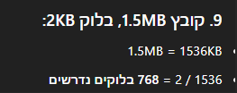

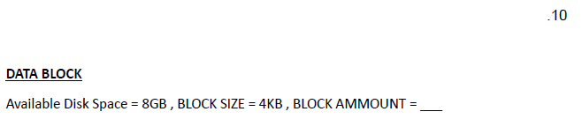
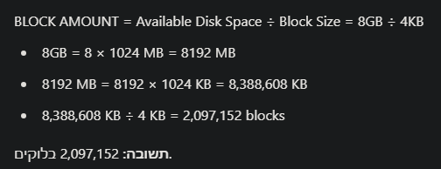
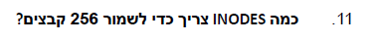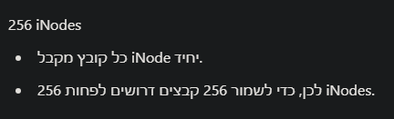
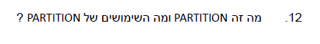
Partition
- חלוקה לוגית של דיסק קשיח לאזורים נפרדים.
שימושים:
- הפרדת מערכות הפעלה שונות.
- ארגון נתונים ושמירה על יציבות.
- ניהול גיבויים ותחזוקה קלה יותר.
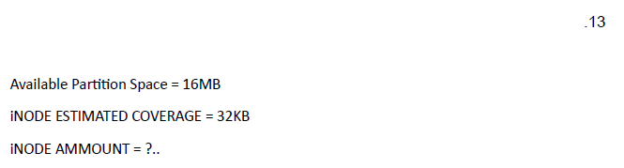
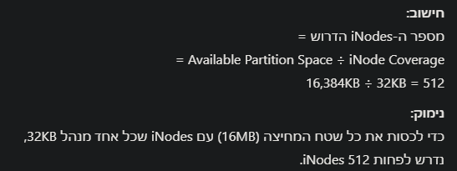

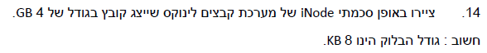
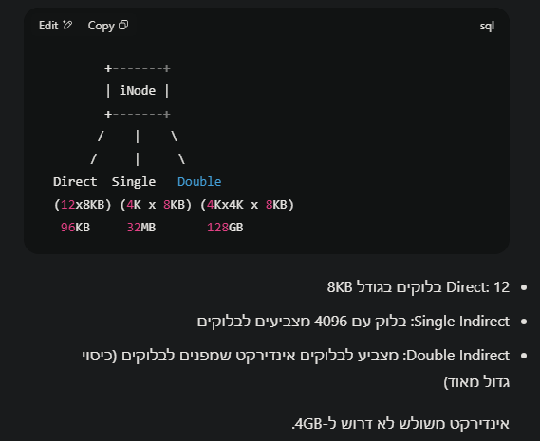

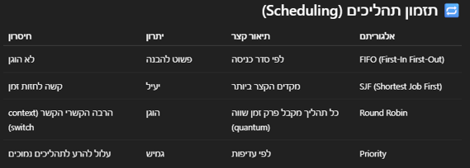
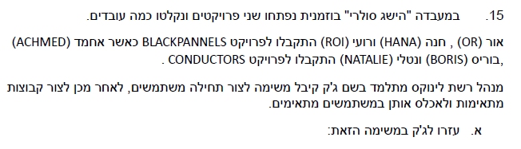

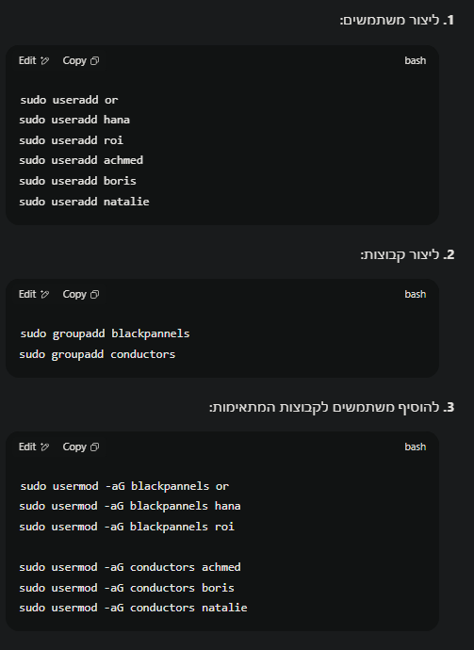

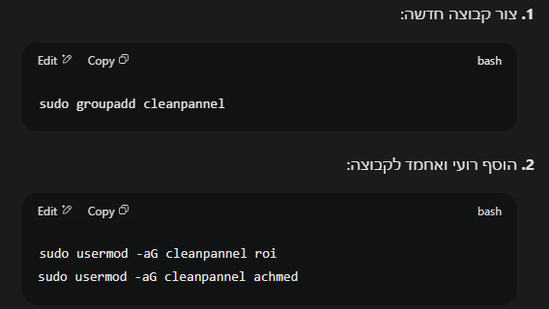
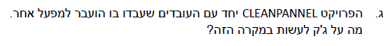
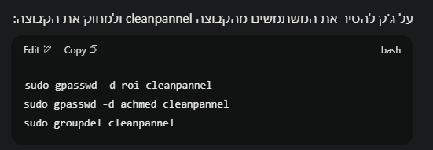
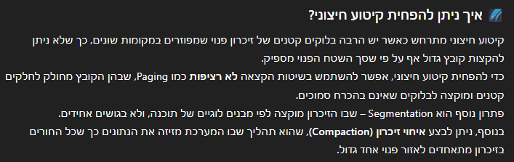
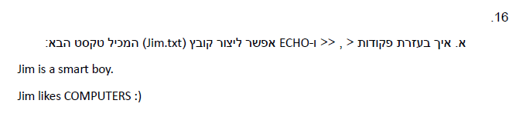
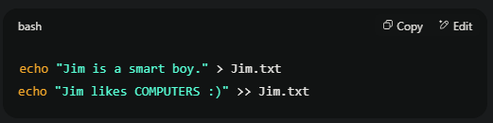
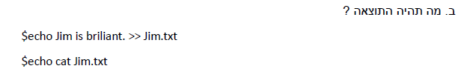
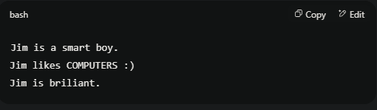
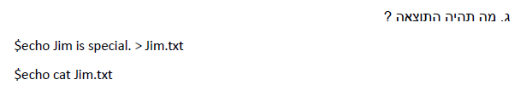
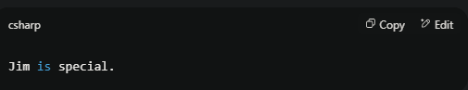
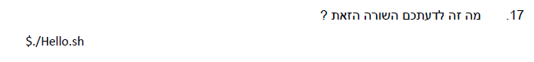
זו פקודה להריץ סקריפט בשם Hello.sh שנמצא בתיקייה הנוכחית.
הסימן ./ מציין להריץ קובץ בביצוע (execute) מתוך התיקייה שבה אתה נמצא.

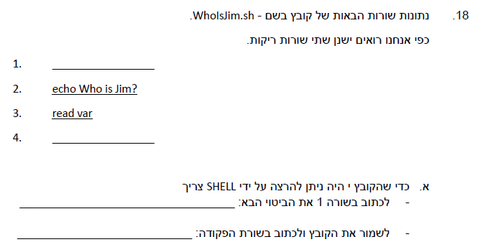
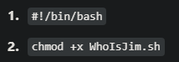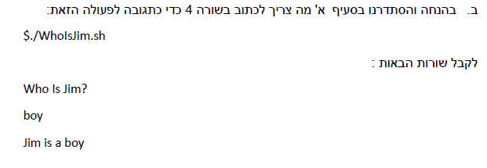
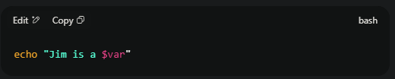

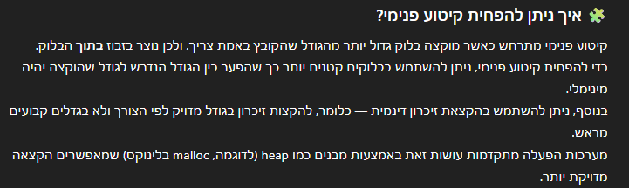

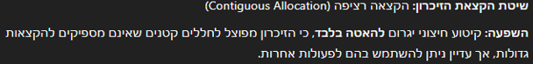
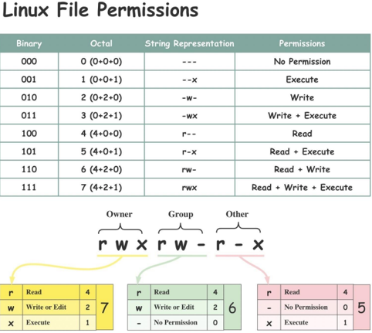
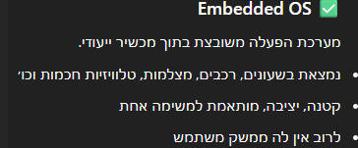
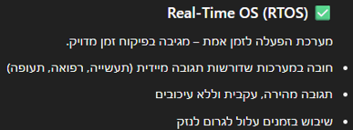
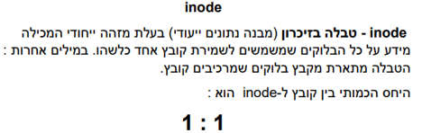
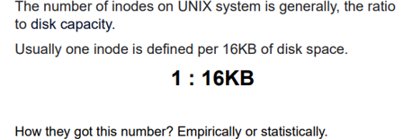
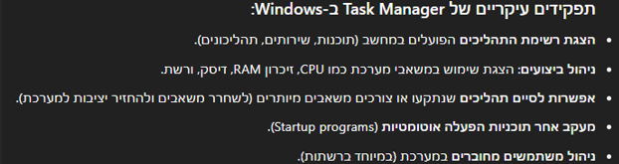
קובץ הוא יחידת תוכן לוגית מינימלית הנשמרת במחשב על גבי זיכרון לא מחיק.
מידע נשמר בדיסק בבלוקים/סקטורים.
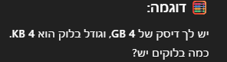
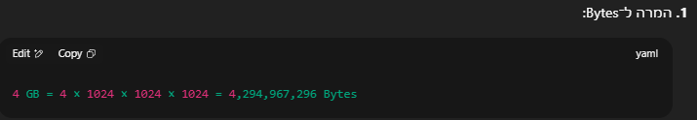
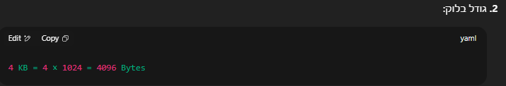
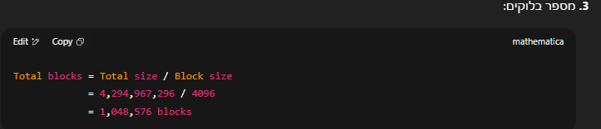
חישוב אורך כתובת של דיסק קשיח:
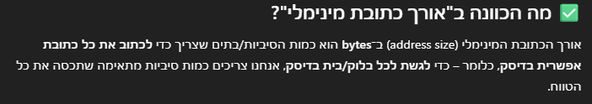
"נתון דיסק קשיח בגודל של 15TB. מה אורך הכתובת המינימלית ב־bytes?"
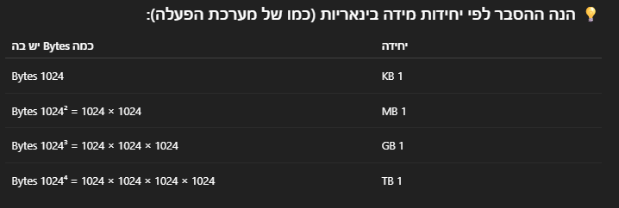
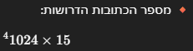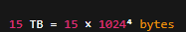
שלב שלישי: כמה Bits צריך בשביל לכתוב את המספר הזה?
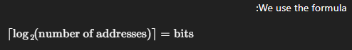
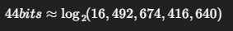
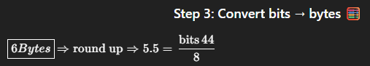
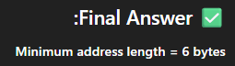
בשביל להעביר מביט לבייט אנחנו מחלקים ב8 כי בייט אחד זה 8 ביט ואחרי החילוק אנחנו נעגל ללמעלה.
חלק 2 - מה רוחב פס הכתובות הנדרש?
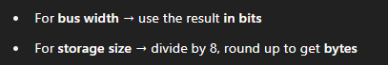
כלומר התשובה תהיה 44 ביטים. (התוצאה שהגענו אליה לפני העברה לבייטים)
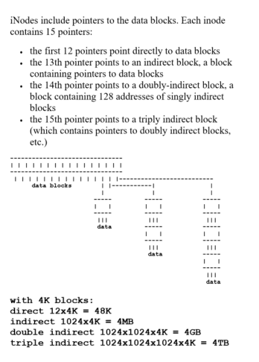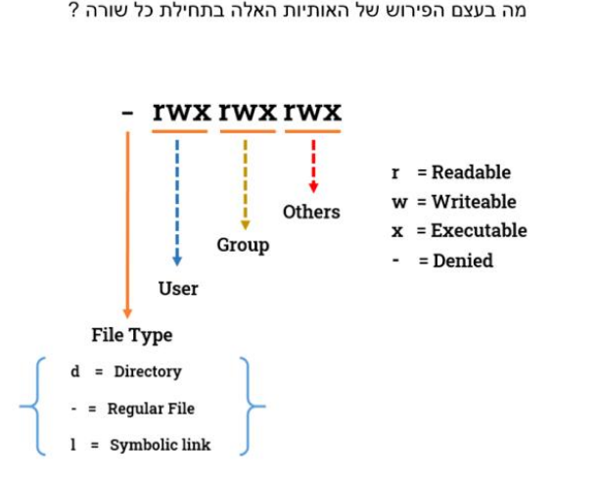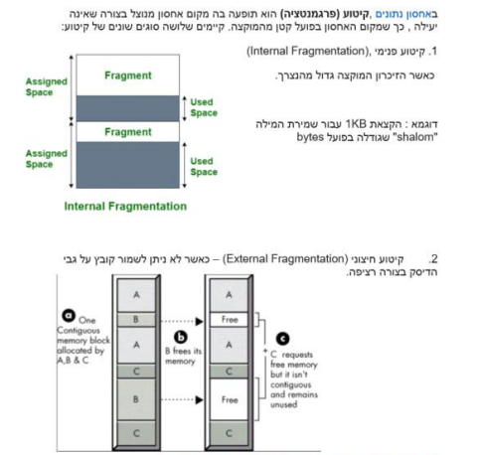
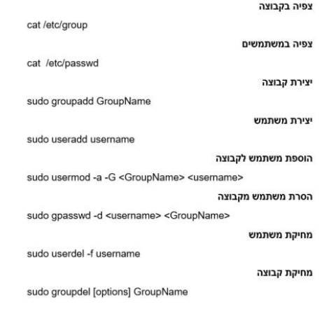
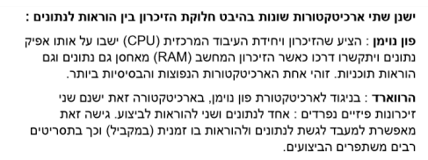
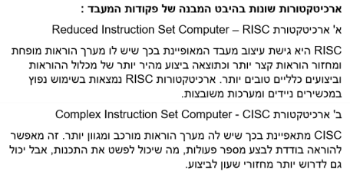
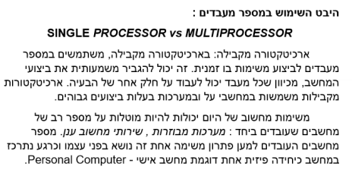
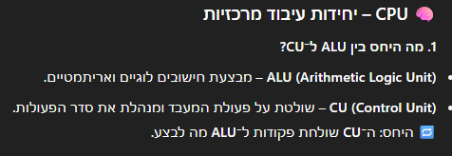
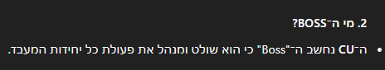
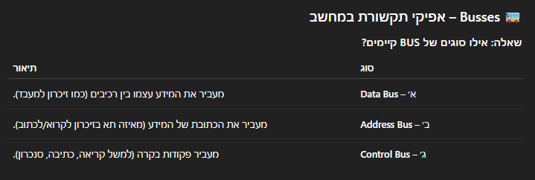
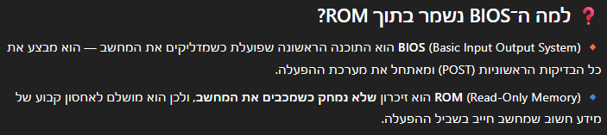
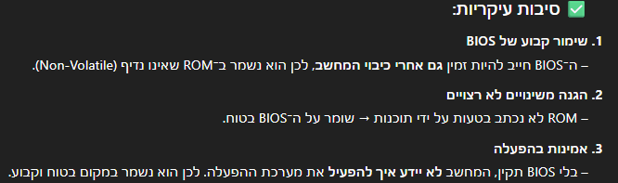
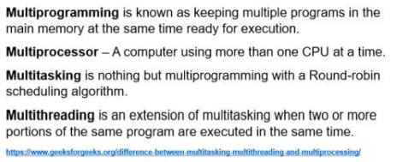
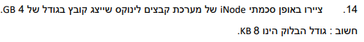
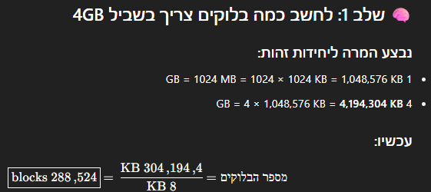
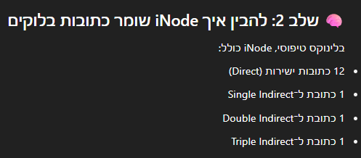
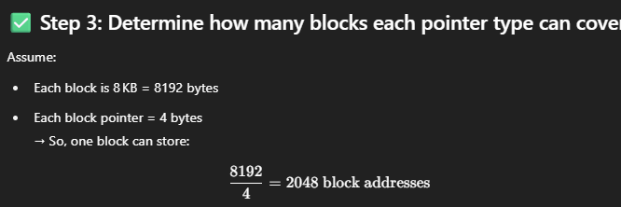
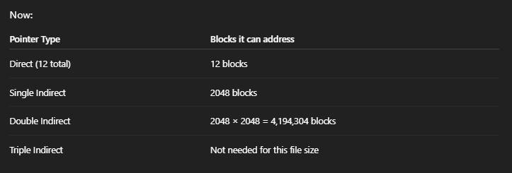
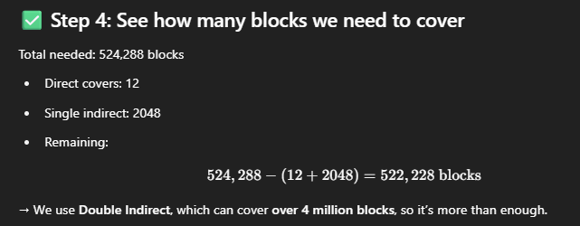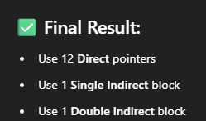

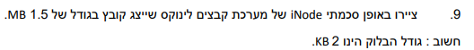
שלב ראשון: נעביר את הMB לKB - > 1024 + 1024/0.5 = 1536KB
שלב שני נחשב כמה בלוקים נצטרך- > 1536/2 (גודל הקובץ לחלק לגודל הבלוק)
= 768
שלב שלישי: נחשב מה הגודל של סינגל אינדרקט - > קודם כל נצטרך להעביר לביט את גודל הבלוק - > 2 קילובייט שווה ל 1024X2 = 2048 בייט
עכשיו נחלק את גודל הבלוק בבייט(2048) ב4 בייט (זה משהו קבוע) זה יצא לנו 512
המספר 512 מייצג לנו את הגודל של כל כתובת סינגל אינדרקט
ואז דאבל אינדרקט שווה לסינגל כפול סינגל כלומר 512X512
וטריפל שווה לסינגל כפול סינגל כפול סינגל כלומר 512X512X512
אז אוקי בשביל למלא את גודל הקובץ אנחנו נצטרך להשתמש ב12 הכתובות הישירות ועוד כתובת אחת סינגל ועוד 244 מהדאבל כלומר - >
768 – (12+512) = 244
עדיין נשארו לנו בלוקים אחרי שמילאנו את ה12 כתובות הראשונות ואת הכתובת סינגל הראשונה (בגודל 512) אז עכשיו נצטרך לקחת מהכתובת דאבל 244 בלוקים.
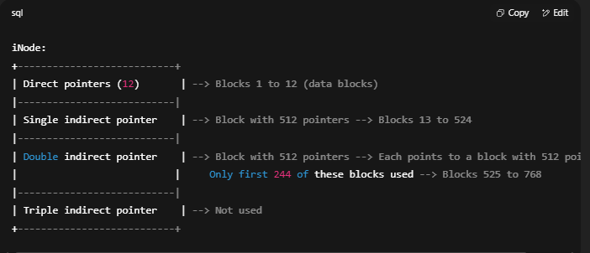
טבלה עם גודל הפוינטרים לגדלי בלוקים מסוימים: 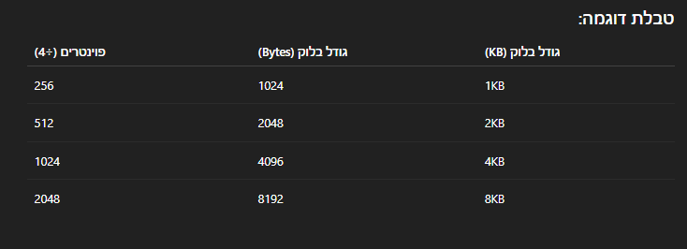
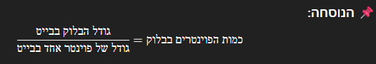נוסחה איך לחשב כמות פוינטרים בבלוק
